TULE MUKAAN!
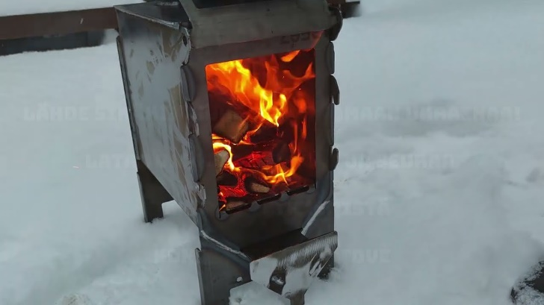
Talvella 2023 Ukrainaan pyydettiin generaattoreita!
Talvi tulee Ukrainaan -projektista, jolla tuettiin Ukrainan kouluja ja lastenkoteja tuli maailmanmenestys! Kolmessa kuukaudessa hankimme hämmästyttävät 2260 generaattoria. Rahaa saimme 13:sta Euroopan Lions-maasta yli 1,5 miljoonaa euroa ja apua sai yli 300.000 ukrainalaista lasta!! Lue koko tarina: Winter is coming to Ukraine
TALVI TULEE UKRAINAAN Osa2!
Tänä talvena yhdistämme voimamme uudelleen.
Valmistamme ja toimitamme puukamiinoita Kaakkois-Ukrainian koc
Yhdessä LCIF:n kanssa!

Ukrainan kaakkoisosassa on valtava tarve puulämmitteisistä kamiinoista. Kun kaasusta ja polttoöljystä on puute, perheillä on vain puuta käytettäväksi ruoanlaittoon ja lämmitykseen. Nytkin voimme sanoa, että tämä projekti on täysin Lionien valvonnassa, tuotannosta toimitukseen perille Ukrainan koteihin!
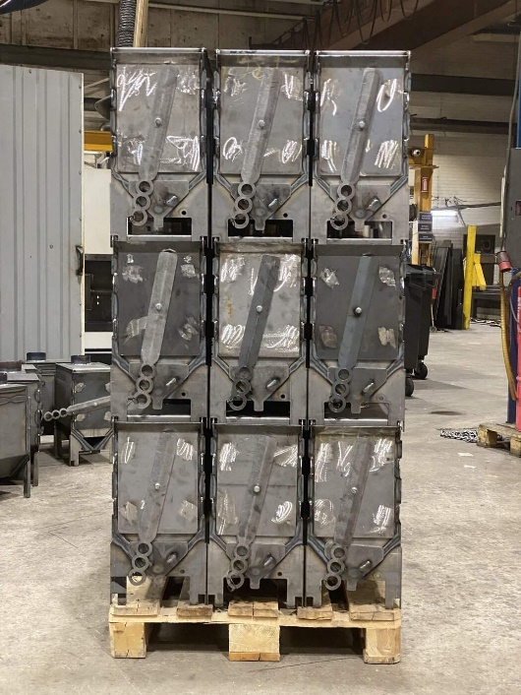  HelpforUkraine | Oma LIONS/LCIF -kamiinamme täyttää kaikki vaaditut kriteerit: Se on tehokas, teräksestä hitsattu ja tulenkestävä. Siinä on leveä keittotaso ja tuhkapesä, jolla myös säädetään kaminan vetoa. Käyttöohje on englannin- sekä ukrainankielinen.  HINTA on vain 150 € kpl!  Sillä saat Suomessa tehdyn kaminan vietynä perille Ukrainaan,  Harkovan, Pavlogradin, tai Zaporizzian sodasta kärsiville perheille!  Keittotasoon on laserkaiverrettu kookas LIONS/LCIF -logo, joka muistuttaa  käyttäjää joka päivä, että me, LIONIT ja LCIF, me autamme.  PÄÄTÄ vain MONTAKO HALUAT ja LAHJOITA!  Tilin haltija: Lions Club Ylivieska  Tili (IBAN) no: FI85 5006 0420 0551 57  SWIFT/BIC code: OKOYFIHH  * Varat lähetämme lahjoittajatietojen* kanssa LCIF:lle kahdesti kuussa.  HUOM! Laita viestikenttään LAHJOITTAJAN KANSAINVÄLINEN JÄSENNUMERO* ja NIMI: yksityinen Lion, Lionsklubi tai -Piiri,  jonka Melvin Jones Fellow –krediittiä haluat kartuttaa!!!!
Projektin Suomen maakoordinaattori/rahastonhoitaja on: PCC Heikki Hemmilä, email heikki.hemmila@lions.fi

Lisätiedot: maakoordinaattori taikka projektin markkinointikoordinaattori
Lion Anamaria Zechiu, email anamaria.zechiu@gmail.com tai puh. +40 745 083580
ANNA PALAA!

Tule mukaan tähän mahtavaan projektiin! Saat siitä myös oman aktiviteetin!
